OLIMPIADI NAZIONALI "ASSO DELLA GRAMMATICA "
VI EDIZIONE 2016

Si è da poco conclusa con successo per il nostro Istituto Scolastico la Fase Provinciale della VI edizione delle Olimpiadi Nazionali "Asso della Grammatica" .
La competizione ha avuto luogo presso l' Istituto Comprensivo "E. Patti" di Trecastagni lunedì 4 Aprile .
Attorno al tavolo da gioco tre squadre della categoria Mini:
- I.C. "G.Falcone" di S. G. La Punta
- I.C. "E.Patti" di Trecastagni
- Terzo Circolo di Adrano
I piccoli partecipanti della Falcone ( Bonanno Serena V C, Coppola Paola V B, D'Urso Diego V C, Pernice Sofia VA e Spinella Giuliana VA ) hanno superato brillantemente questa fase iniziale a cui seguirà , a breve, quella regionale .
A seguire, nella stessa giornata, è stata la volta della categoria Junior che ha visto sfidarsi altre tre squadre:
- I.C. "G.Falcone" di S. G. La Punta
- I.C. "E. De Amicis" di Randazzo
- I.C. "E. Patti" di Trecastagni
Quest'ultimo è stato il vincitore della fase provinciale. 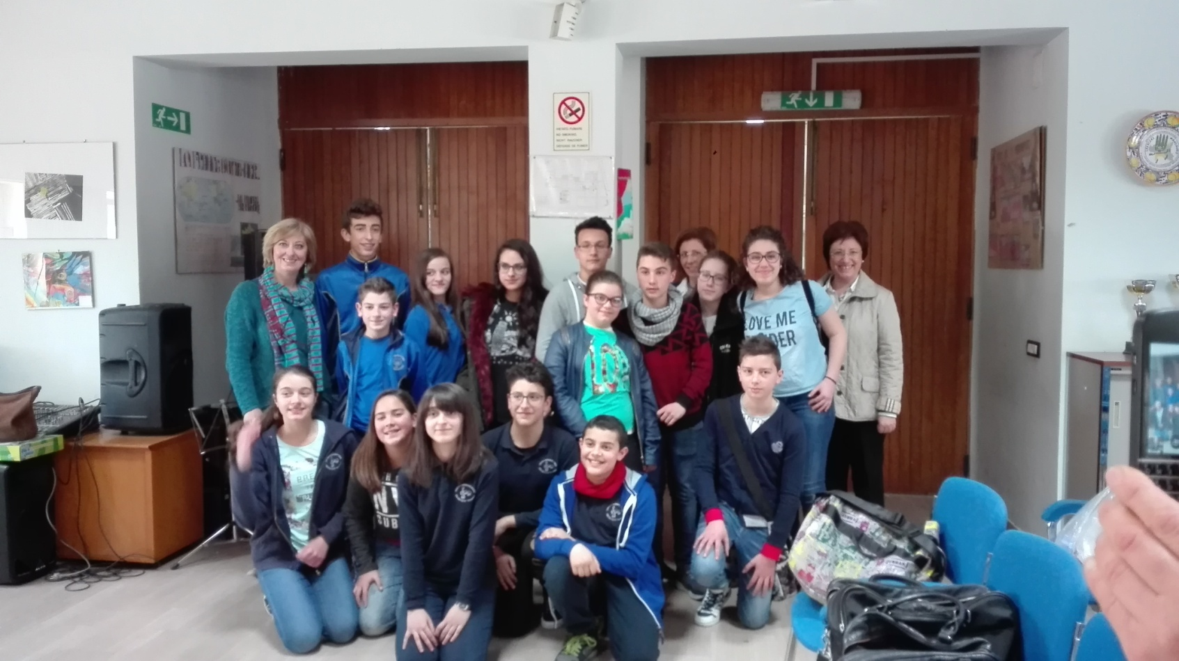
I complimenti vanno comunque ai nostri ragazzi ( Giuffrida Marco III B, Indelicato Giorgio III A, Reitano Alfio II B, Sbezzi Giada III B e Siracusa Fiorenza II B) che hanno conquistato il secondo posto in una competizione alquanto difficile.
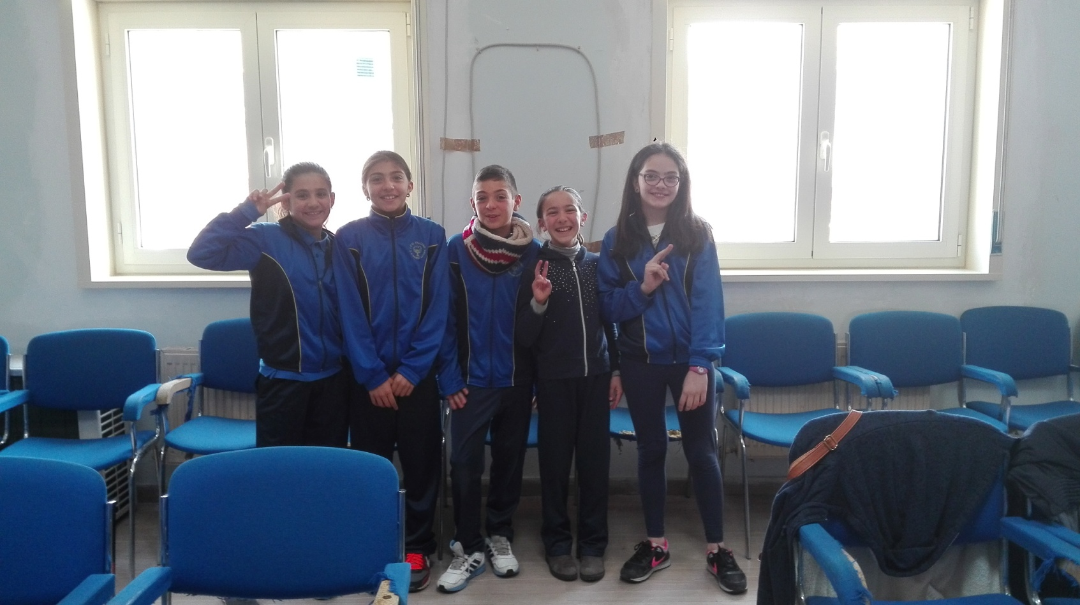

In bocca al lupo ai cinque piccoli campioni !
Ricordatevi che è solo un GIOCO e in quanto tale va affrontato!
Patrizia Terminella

